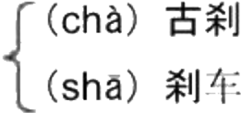
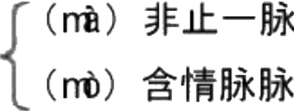
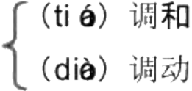
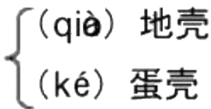
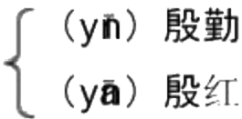
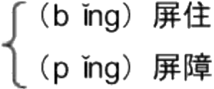
精品资料——欢迎下载

(苏教版语文)中考总复习教案九年级 ( 上 ) 第
一部分 积存与运用

一、字音、汉字、成语
第一单元字词解疑
(一)注音
楹联 (yhg) 怠慢 (dè 肇庆 (zhà) 怅惘 (chàgw ǎng)
泓 (hág) 涟漪 (li áyī) 干枯 (hé) 万籁 俱寂 (Iθ 闲适 (qiè)
萦绕 (yhg) 稠密 (chá) 翩翮飘舞 (pia)
惹动 (rě) 枝虬 (qiú) 皎 洁 (ji ǎo) 分道扬镳 (bio)
铭刻 (mhg) 阴晦 (huì) 喷薄 (bó) 红彤彤 (tag)
精髓 (suǐ) 恬静 (ti白) 袅袅 (ni) 恍惚 (hu ǎghū)
圩子 (wè 砌桥 (qì) 黑黝黝 (yā) 玲珑剔透 (tī)
(二)辨音
ʃ(ya) 晕糊糊
(yà) 晕圈
Xwa a ) 攒 R 聚
(zǎn) 积攒
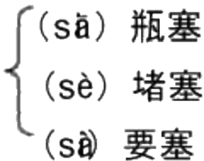


翼(当心翼翼)障(障碍)
冀(期望) 嶂 (重峦叠嶂)
簌(簌簌) 窜 (抱头鼠窜)
籁 (万籁俱寂) 蹿 (蹿火) 伫 (站立)
跷 (高跷) 憾 (遗憾) 嫌 (嫌弃)
娆 ( 妩媚) 撼(震惊) 歉 (赔礼)
贬 (褒贬) 钝 ( 钝笔) 瞭 (远眺)
泛 ( 泛滥) ( 纯 ( 纯朴) 潦-(潦倒)
(三)辨形
ʃ冷(冷冷淙淙) 晰(清晰) 冷(冷冷清清) 沥 (淅沥)
搏(搏斗) 乏(乏味)
博(博学) 泛(泛舟) 崖(悬崖) 崛(崛起)
涯 ( 天际) 倔 ( 倔强)

{驰(驰名) 苍 ( 苍穹)
弛(放松) 沧 (沧海)
篙(竹篙)
蒿(蒿草)
贮 (藏贮)
(四) 释词

1、 山鸣谷应：高山上发声，深谷中有回声响应 ；
2、 万籁俱寂 ：形容各种声音都寂静下来；籁，从孔窍中发出的声音；寂，寂静；
3、 分道扬镳 ：指分道而行；比如各奔前程，各干其事；鐮 : 马嚼子两端露出嘴外
的部分；

EFIEFNEUGBFNKFME INGFEJFBNEIFKDNF

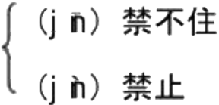
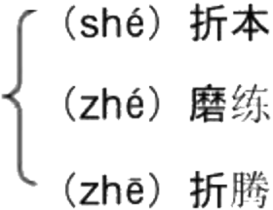
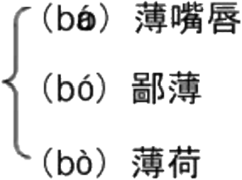
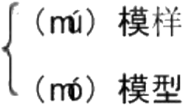
精品资料——欢迎下载

4、登峰造极：比如达到极点 ；
5、 五彩缤纷 ： 〈书〉颜色繁多而凌乱；
6、 仙山琼阁：比如奇妙美好的境域(多指幻境)
其次单元字词解疑

(一)注音 瓦楞 (lág) 仃 (dng)  应酬 (chá)  潺 (chá)  褴褛 (l 白la) 嘟哝 (nong)  汲水 (jí)  埠头 (bù) 粜米 (tià) 裕裤 (ddi  雾沽 (gu)  (二)辨音 | 祭祀 (sì) 愕然(è) 寒噤 (jn) 隔膜 (mó) 撬开 (qià) 憋气 (biē)  腻烦 (nì)  占 卜 (bǔ)  裂开 (bàg)  白) 小因 (nā)  呷酒 (xiā) | 秕谷 (bǐ)  恣睢 (suī)  深黛 (dà)  拮 据 (jié) 栈 桥 (zhà) 吆 喝 (yo) 可怕， (qiè)  糙米 (cD)  折 扣 (zhé)  一沓 (dá)  茶壶窠 (kē)

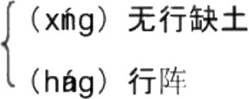

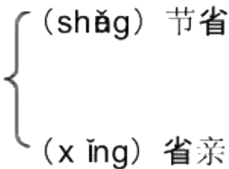

髀 间 (bì) 价
鄙夷 (bǐ)
殷红 (ya) 潺
别墅 (shù)
煞 白 (shà)
打盹 (dǔn)
往前拽 (zhuà)
作梗 (gěg)
不屑 (xiè)
一簇 (cù)
拗不过 (niù)

(chù) 畜
(xù) 畜牧业

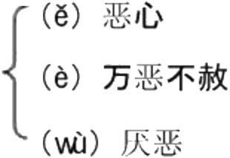

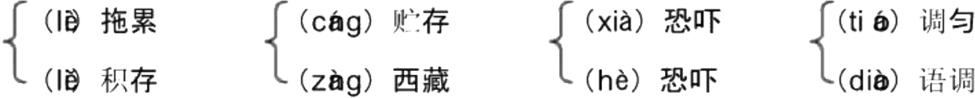

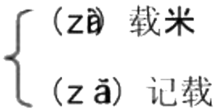
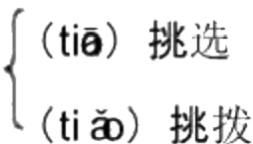

(三)辨形

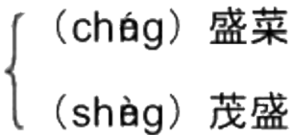

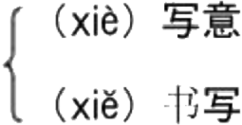

(qi ǎng) 将就
(qiág) 强硬

EFIEFNEUGBFPKFME INGFEJFBNEIFKDNF

精品资料——欢通下载

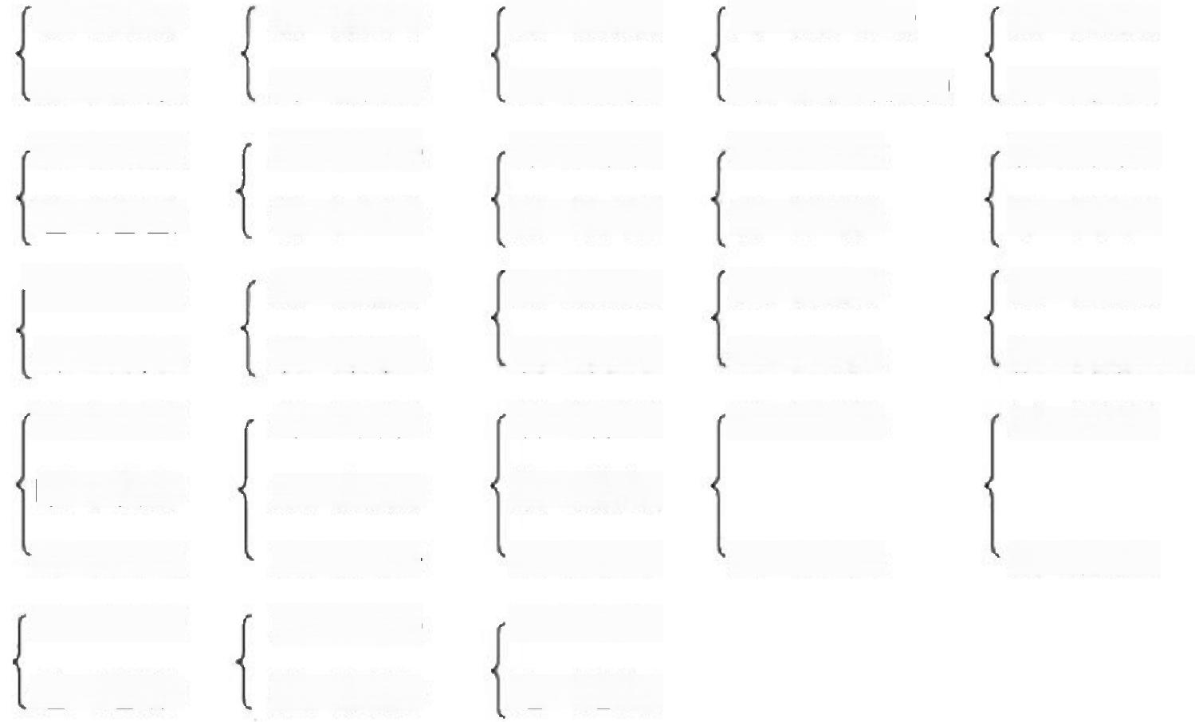  苍 ( 苍黄) | 胯(胯下) | 姿(姿势) | 障(厚障壁) | 颧 ( 颧骨)
沧 ( 沧海) | 垮(垮台) | 恣(恣睢) | 嶂 (层峦叠嶂) | 獾 ( 獾猪)
磕 ( 磕头) | 赚(赚钱) | 详 (端详) | 绰(阔绰) | 瓢(水瓢)
瞌(瞌睡) | 谦 (虚心) | 祥(吉利) | 悼(哀悼) | 漂(漂泊)
搀 ( 搀合) | 攥(攥着) | 飕(利飕) | 膛(空膛) | 砸 ( 砸起)
谗(谗言) | 篡(篡权) | 馊 ( 馊臭) | 瞠 ( 蹬水) | 箍(紧箍咒)
暑(中暑) | 燥(干燥) | 喘(喘气) | 辨(辨认) | 厉 ( 严格)
曙(曙光) | 躁(焦躁) | 揣(揣度)
署(署名) | 臊(腥臊) | 湍(湍急) | 辩(辩论) | 励(鼓励)
缴 ( 缴租) | 康 ( 废间) | 跌(跌价)
邀 ( 邀请) | 遨(漫游) | 迭(迭起)

(四) 释词
与日俱增：随着时间的推移而不断地增长 ；
十拿九稳 ：形容特殊有把握；

吞吞吐吐：形容有顾虑，有话不敢直说或说话模糊不清 ；
无精打采：没精打采；
张罗买卖：指想方法找坐车的客人；
惊惶失措：可怕慌张，举动失常，不知怎么办才好；无
可奈何：没有方法，无法可想 ；

义正词严：理由充分，说话有气概 ；
第三单元字词解疑
(一)注音
言简意赅 (ga 繁炎 (suǒ) 焚膏油以继晷 (guǐ) 灯 火 阑 珊 ( 1白)
禁困 (gù) 反刍 (chú) 悒郁 (yù) 休憩 (qì)
犀锐 (xī) 譬如 (pì) 寸积铢 累 (zhū) 批大卻 (xì)
砣砣穷年 (kku) 晦塞 (sè) 蚌壳 (bàg) 探丽 得 珠 (Ií)
浮光掠影 (lüè) 瞬 起 瞬灭 (shà) 懵懵懂懂 (něgnǎg)
(二) 释词
言简意赅：言语简练，意思完备而深刻；形容说话、写文章简明扼要；赅：完备 ； 错综复杂：形容头绪繁多，情形复杂；

EFIEFNEUGBFIKFME INGFEJFBNEIFKDNF

精品资料——欢迎下载

家喻户晓：每家每户都知道；
焚膏油以继晷，恒兀兀以穷年：语出韩愈的《进学解》 ;膏油，指灯烛；晷，日影，日光； 恒，经常；兀兀，勤苦不懈的样子；穷年，全年， 一年到头 ；
业精于勤，荒于嬉；行成于思，毁于随：语出〈进学解〉 ; 嬉，戏乐、游玩；随，不
经意，任凭；
昨夜西风凋碧树；独上高楼，望尽天际路：出自宋代晏殊的词《蝶恋花》
衣带渐宽终不悔，为伊消得人憔悴：出自宋代柳永的词《凤栖梧》 ; 衣带渐宽，意
思是人逐步消瘦；
众里寻他千百度；蓦然回首，那人却在，灯火阑珊处 ：出自宋代辛弃疾的词《青
玉案》 ;
懵懵懂懂：糊涂，不明事理；
寸积铢累：也做“铢积寸累“,指一点一点地积存；铢，古代重量单位， 一两的二
十四分之一；
食古不化：意思是读书一味学古人，拘泥陈法，不善于灵敏运用；融
会贯穿：融合、 贯穿；
两脚书橱 ：指读书记诵的内容多，但是不善于灵敏运用；
冬烘先生：旧指不高明的塾师，含讥笑意，指其思想迂腐、学问浅陋；
无关宏旨：不涉及主旨；指意义不大或关系不大；宏旨，大意，主要的意思；物竞
天择：是对生存竞争和自然挑选的概括；意思是，万物为生存而竞争，自然挑选的 结果是优胜劣汰；
劳而无功：付出了劳动，却没有收成；
读书得间：意思是在书本的字里行间可以获得新学问，并有所发觉；鞭
辟人里：深人剖析，进入最里层；形容能透彻说明问题，深中要害；豁然
贯穿：思路开阔通达，能透彻地明白问 题；
高头讲章：经书正文上端留有较宽的空白，刊印讲解文字，这些文字称为“高头讲 章” ;
读破五车 ：形容读书特殊多；五车，形容书特殊多； 《庄子·天下》 :“惠施多方，其
书五车；”
浮光掠影：比如印象不深刻，好像水面的光和拂过去的影子一样， 一晃就消逝；推 陈出新 ：去掉旧事物的糟粕，取其精华，并使它向新的方向进展《多指继承文化遗
产 》
第四单元 字词解疑
(一)注音
鹭 (lù) 挚 (zhì) 淳 (chá) 婉 (wǎn) 隽 (juà)
绮 (qǐ) 祺 (qí) 恬 (tiá) 睿 (ruì) 磅礴 (págbó)
蓑 (suō) 喙 (huì) 嫌 (xia) 黛 (dà) 铿锵 (kēgqiag)
烁 (shuò) 砦 (zhà 哔 (bì) 炷 (zhù) 嬷 (mó)

EFIEFNEUGBFIKFME INGFEJFBNEIFKDNF

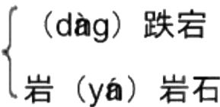
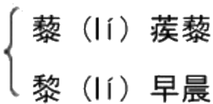
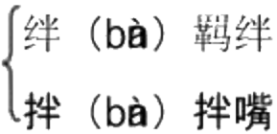
精品资料——欢通下载

逸 (yì)

磕 (kē)
藜 (lí)

宕 (dàg)
挪 (nuó)
绊 (bà)
峦 (luá)

砾 (lì) 撂 (liò) 寥廓 (liékuò) 讷 (nè)
髻 (jì) 拭 (shì) 虔 (qiá)
瞟 (pi ǎo) 弦 (xiá) 乍 (zhà)
妞怩 (niǔní) 尴尬 (gagà)

(二)辨音
(chág) 清亮

(dèg) 澄清
(三)辨形

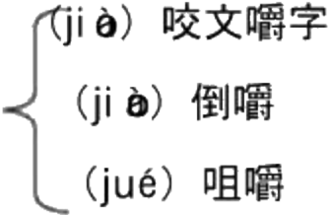

(ǎo) 拗折

(面)拗口
(niù) 执拗

(面)熬白菜

(面)煎熬

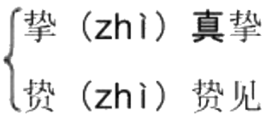

棋 (qí) 下棋 隽 (juà) 隽永
祺 (qí) 即颂署祺镌{(jua) 镌刻

绮 (qǐ) 美丽
崎 (qí) 坎坷

撂 (liè) 撂手 讷 (nè) 木讷
摞 (luò) 一 摞书呐 (nà) 呐喊
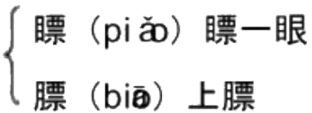

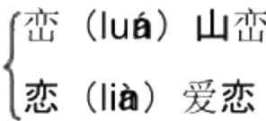
第六单元 字词解疑

(一)注音  倏 (shū)  (jū)  暇 (xiá)  (xà)  (xiǎn)  (gǎo) | 缬 (xié)  绺 (liǔ)  揠 (yà)  盎 ( àng)  茨 (cí)  铸 (zhù) | 挹 (yì) 眸 (nú)  滓 (zǐ) 嵌 (qià)  娑 (suō) 猗 (yī)  曳 (yè) 踞 (jù)  碍 (a) 搓 (cuō)  饷 (shǎng) 珊瑚 (shāhú)

髻 (jì) 发髻
鬓 (bn) 鬓发
眩 (xuà) 头晕目眩
弦 (xiá) 弓弦

睐 (l@ 掬
瞥 (piē)
涸辙 (hézh é) 蕈 葱茏 (cāglág) 藓
惺忪 (xngsag) 镐

EFIEFNEUGBFIKFME INGFEJFBNEIFKDNF

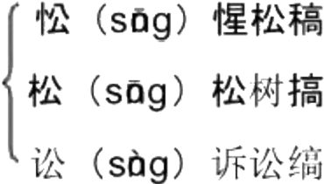
精品资料——欢迎下载

(二)辨形

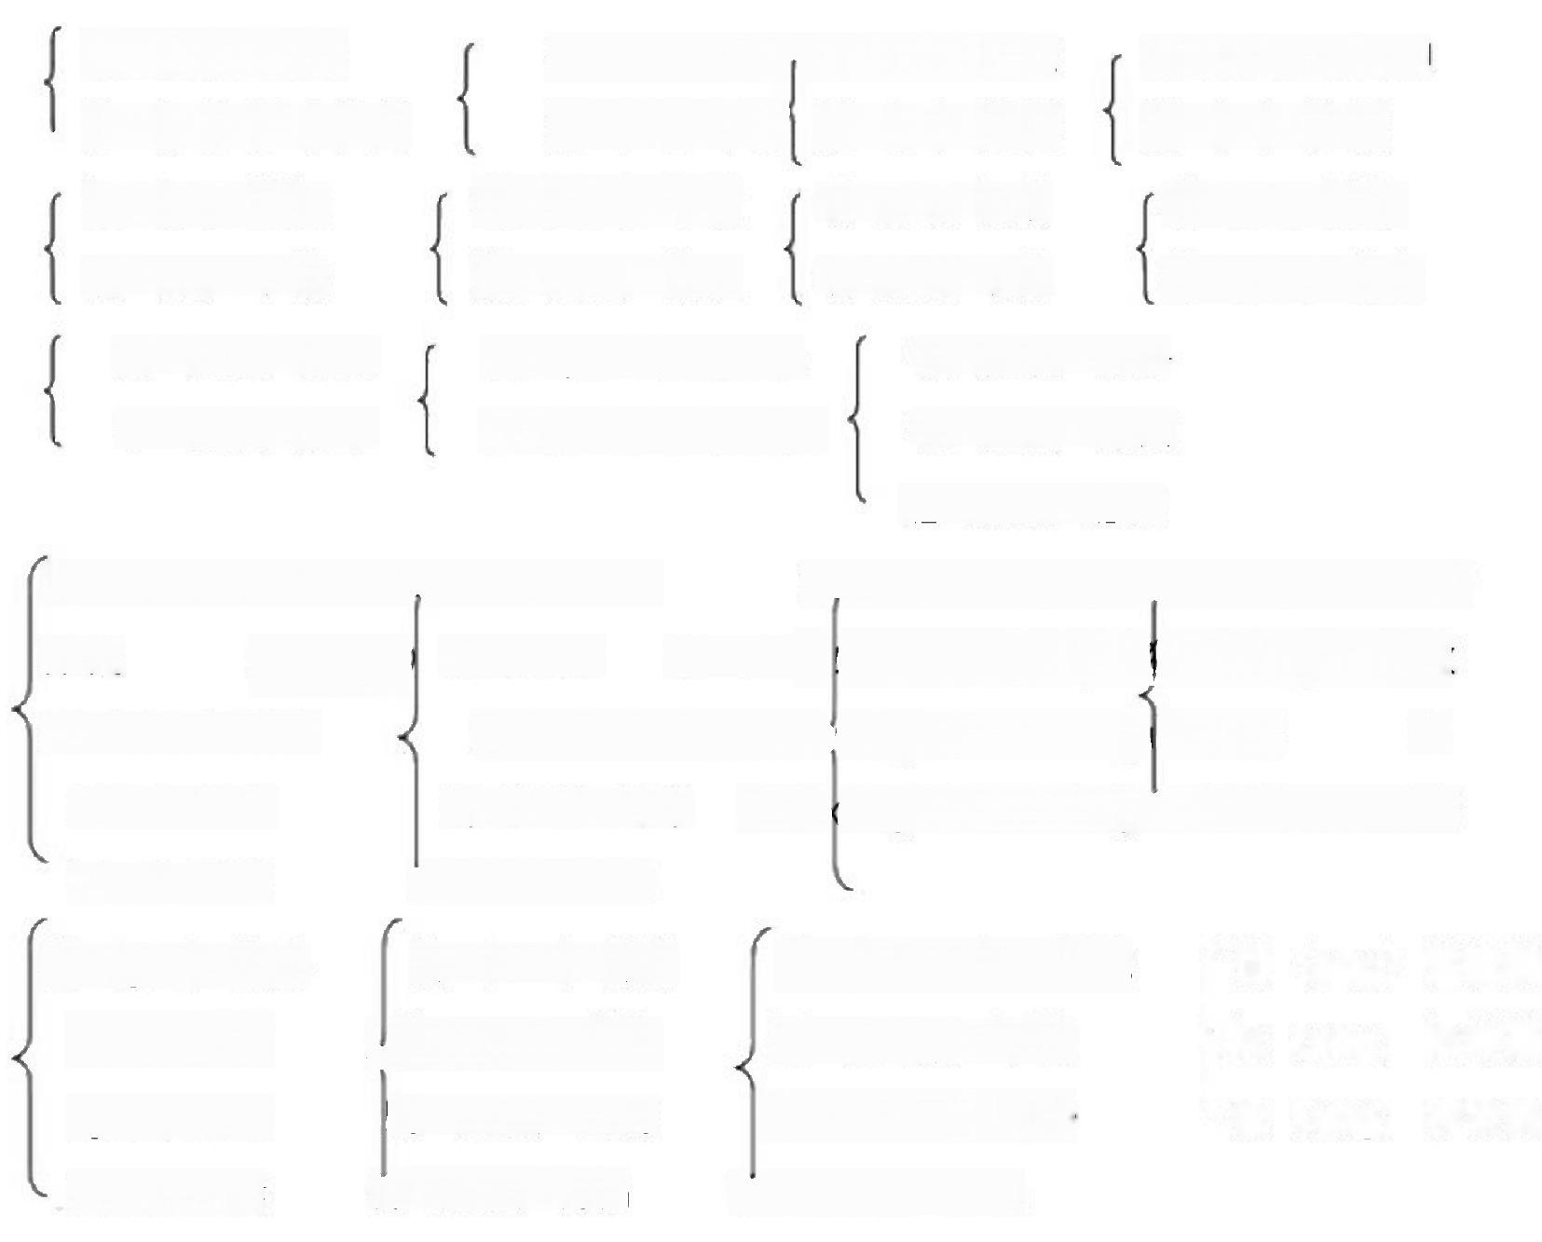
倏 (shū) 倏忽
( 攸 (yā) 性命攸关
锢 (gù) 禁锢
涸 (hé) 干枯

缬 (xié) 皱 缬 挹 (yì) 挹注 掬 (jū) 憨态可掬
撷 (xié) 采撷 悒 (yì) 忧悒 据 (jù) 依据
辙 (zhé) 车辙 暇 (xiá) 闲暇 猗 (yī) 猗郁
撤 (chè) 撤退 瑕 (xiá) 瑕疵 倚 (yǐ) 倚靠

娑 (suō) 婆娑
挲 (suō) 摩挲

揠 (yà) 揠苗助长
偃 (yǎn) 偃旗息鼓

搓 (cuō) 搓手
磋 (cuō) 磋商

蹉 (cuō) 蹉跎
踞 (jù) 龙盘虎踞 跚 (sha) 蹒跚 湖 (hú) 湖 泊 惺 (xng) 惺忪距 (jù)

距离
删 (shā)

姗 (sha) 删除

姗姗来迟 蝴(hú) )蝴蝶 猩 (xng) 猩猩倨 (jù) 倨傲
糊 (hú) 浆糊 腥《xng) 腥臊据 (jù) 依据 栅

(zhà) 栅栏 | 胡 (hú) 胡涂 醒 (x ǐng) 清醒锯 (jù) 铜 锯 珊
(sha) 珊瑚 | 瑚 (hú) 珊瑚

镐 (gǎ) 镐头 铸 (zhù) 铸造 峋 (shǎng) 一饷地
(g o) 手稿 踌 (chá) 徘徊 饷 (xiǎng) 军饷
(gǎ) 搞活 畴 (chá) 田畴 晌 (shǎng) 晌午
(g ) 缟素 俦 (chá) 俦侣 响 (xiǎng) 嘹亮
(三) 释词
明眸善睐：出自《洛神赋》 ;意思是指光明的眼珠善于左顾右盼；眸，本指瞳人，泛
指眼睛；睐，看，向旁边看；

揠苗助长：把苗拔起，帮忙它长高；比如不顾事物进展规律，急于求成，结果反而
把事情弄糟；揠，拔、拽；

镂空：雕刻出穿透物体的花纹和文字；
愤慨盎然：生命力强大的样子；盎然，形容气氛、趣味布满的样子；

EFIEFNEUGBFYKFME INGFEJFBNEIFKDNF

精品资料——欢迎下载

二、背诵默写 (古诗词)

1、《塞下曲六首》其一
唐.李白
五月天山雪，无花只有寒；笛中闻折柳，春色未曾看； 晓战随金鼓，宵眠抱玉鞍；愿将腰下剑，直为斩楼兰；
2.《凉州词》
唐.王之涣
黄河远上白云间 ，一片孤城万仞山；
羌笛何须怨杨柳，春风不度玉门关 ；
3.《塞下曲》
唐 .卢纶
月黑雁飞高，单于夜遁逃
欲将轻骑逐，大雪满弓刀 ；
4. 《惠崇春江晚景》
北宋.苏轼
竹外桃花三两枝，春江水暖鸭先知；
萎蒿满地芦芽短，正是河豚欲上时 ；
5.《相见欢》
南唐.李煜
无言独上西楼，月如钩 ；孤寂梧桐深院锁清秋；
剪不断，理仍乱，是离愁；别是一般味道在心头 ；
6.《浣溪沙》
北宋.晏殊
一曲新词酒一杯，去年天气旧亭台，夕阳西下几时回? 无可奈何花落去，似曾相识燕归来，小园香径独徘徊；
7.《白雪歌送武判官归京》
唐.岑参
北风卷地白草折，胡天八月即飞雪；忽如一夜春风来，千树万树梨花开；散 入珠帘湿罗幕，狐裘不暖锦衾薄；将军角弓不得控，都护铁衣冷难着；瀚海 阑干百丈冰，愁云惨淡万里凝；中军置酒饮归客，胡琴琵琶与羌笛 ；纷纷暮 雪下辕门，风掣红旗冻不翻 ；轮台东门送君去，去时雪满天山路；山回路转 不见君，雪上空留马行处；
8. 《龟虽寿》
三国.曹操
神龟虽寿，犹有竟时；腾蛇乘雾，终为土灰 ；
老骥伏枥，志在千里；烈士暮年，壮心不已；盈 缩之期，不但在天； 养怡之福，可得永年；幸甚
至哉，歌以咏志；

EFIEFNEUGBFIKFME INGFEJFBNEIFKDNF

精品资料——欢迎下载

《木兰花》
宋祁
东城渐觉风光好，縠皱波纹迎客棹；绿杨烟外晓寒轻，
红杏枝头春意闹；浮生长恨欢娱少，肯爱千金轻一笑 ；
为君持酒劝斜阳，且向花间留晚照；
《蝶恋花》
北宋.欧阳修
庭院深深深几许?杨柳堆烟，帘幕无重数，玉勒雕鞍游冶处，楼高不见章台路；雨 横风狂三月暮，门掩黄昏，无计留春住；泪眼问花花不语，乱红飞过秋千去；

三、诗词赏析
塞下曲六首(其一) ◇李白
五月天山雪，无花只有寒；笛中
闻折柳，春色未曾看 ；晓战随金
鼓，宵眠抱玉鞍；愿将腰下剑，
直为斩楼兰；
(1)岑参的《白雪歌送武判官归京》 中用“北风卷地白草折，胡天八月即飞雪” 表现边塞冰冷之早，李白的《塞下曲六首》 (其一) 中同样描写边塞冰冷的句子是：
五月天山雪.无花只有寒
(2)诗中“杨柳”的含义如何懂得?
[答]“折柳”,语意双关，从字面上看是讲将士们长年驻守在祁连山上，根本见不
到内地那种常见的杨柳的景致；更深层的含意是表达人们对家乡的思念 ;
(3)体会“晓战随金鼓，宵眠抱玉鞍”中“晓” 、 “宵”所表达的意象；
[答]— “晓”— “宵”,就画龙点睛地把战土们夜以继日、无怨无悔地驻守边
关 、英勇杀敌的宝贵精神和高尚境域全 盘 托 出 合 人 赞 扬 ;
*2、凉州词 ◇王之涣黄
河远上白云间， 一片孤城万仞山；羌
笛何须怨杨柳，春光不度玉门关；
(1)“春风不度玉门关”一句中的“春风”仅是指春天的风吗?联系本诗的写 作背景谈谈；
[答]“春风”既指自然界的风，也暗指朝廷的关怀 ;
(2)对王之涣《凉州词》一诗分析不当的哪一项 ： (D) (全 诗描写了戍边将士
的乡愁和凄苦)
A、 前两句描画了塞外荒芜冰冷壮阔的景象；
B 、第三句透露出征人久戍思家的哀怨 ；
C 、第四句一语双关，显得委婉含蓄深刻 ；
D、 全诗描写了远征将士大方激扬的气概；
惠崇《春江晚景》二首(其一) ◇苏轼
竹外桃花三两枝，春江水暖鸭先知；
萎蒿满地芦芽短，正是河豚欲上时；
(1)诗中表现“早春 ”的 景物有： 桃花、萎蒿、芦芽(不行答“鸭子”、“江水”)÷

EFIEFNEUGBFIKFME INGFEJFBNEIFKDNF

精品资料——欢迎下载

(2)“春江水暖鸭先知”是一句富有哲理的名句，请你选定一个角度(例如内
容、哲理、写法等)作一点赏析 ；
[答]①内容角度 子；鸭子中下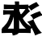，写说明水温 经上升，告知：春天已
到；②哲理角度：鸭子之所以能“先知”“春江水暖”,是由于它们长年生活在水中 这句诗在颂扬“先知”的鸭子中包蕴着对人生哲理的积极思索；③写法角度：这句诗
将艺术美和人生哲理融合而成为一体，不仅扩大了诗的境域，而且也引发
人们对人生的积极思索
(3)《惠崇<春江晚景〉二首(其一) 》是怎样写出画中之景的?这首诗的高妙 之处在哪儿?
[ 答 ]诗的前三句写了六样景物：竹子和竹外开放的桃花、江水和江水上浮游 的鸭子、布满地面的蒌蒿和新出芽的芦苇，分别是地面景、江上景和岸边景；这 首诗的高妙之处正在于以这些想像和联想点活了画面.使画中的景物变得愤慨勃 发.乐趣盎然
相见欢 ◇李煜
无言独上西楼,月如钩；孤寂梧桐深院锁清秋；
剪不断,理仍乱,是离愁；别是一般味道在心头；
(1)词中说明诗人离别之苦的句子： 剪不断，理仍乱，是离愁 ；
(2)词中说明诗人孤独孤寂的句子： 无言上西楼，月如钩，孤寂梧桐深院锁清
秋 ；
(3)李煜的《相见欢》中用神奇的比如写“愁”的句子： 剪不断，理仍乱，是
离愁；别是一般味道在心头_ ;
(4)赏析以下两句词句；
①无言独上西楼，月如钩 ；
[答]“无言”而又“独上”,使人看到一个子然一身，“斯人独憔悴”的孤影；连 且也不是圆月而是残缺之月：这是仰视之景天空之景是使人愁上添愁的
景 ；
②剪不断，理仍乱，是离愁；
[答]以丝喻相思，以千丝万缕之无法剪断，无法理出头绪，形容愁思之纷繁和
难 解 ；
(5)词中写景简练而有序，写仰视之景的句子是： 月如钩，写俯视之景的句子
是：孤寂梧桐深院锁清秋÷
(6)“剪不断，理仍乱”现在人们常用这一比如来比如什么?
[答]比如人内心的烦乱，或某些事物难以解决——;(7)
“别是一般味道在心头”,如何懂得其中的“味道”?
[答]“味道”是讲不出，说不清的极其复杂的真实感受，实是饱含辛酸，极 其沉痛的伤心之语 - ;
浣溪沙·一曲新词酒一杯 ◇晏殊
一曲新词酒一杯，去年天气旧亭台；夕阳西下几时回?
无可奈何花落去，似曾相识燕归来；小园香径独徘徊；
(1)词人细心挑选了西坠的夕阳、飘落的花瓣、重归的燕子以及徘徊于小园 的诗人，构成一组美丽的画面，把自然的春光一和人的青春年华-很自然地结合在一起，

EFIEFNEUGBFIKFME INGFEJFBNEIFKDNF

精品资料——欢迎下载

表达了年华易逝要珍爱 的情怀，这是运用了以景传情，情形交融的表现手法；
(2)从风格上看，这是一首 婉约词 ；
(3)词中能表现一切必定消逝的美好事物都无法阻挡其必定消逝，但是，阻挡时
仍然会有美好事物显现的语句是可奈何花落去，似曾相识燕归来;
(4)“无可奈何花落去，似曾相识燕归来”是千古传诵的名句，这一句运用了什
么修辞手法?试分析这两句好在哪里?
[ 答]这两句对仗工整，音韵和谐，画面生动，情感浓郁，寓意深刻，发人深省，因而成为
千 古 传 诵 的 名 句 ;
(5)这首诗多处用到对比的写法，请找出一例，并简要说说这样写的好处；例 子： “新”和“旧”的对比，或“去”和“来”的对比
好处：旧的亭台和新的词的对比，突出了物是人非的惆怅情怀；或“去”的 是落花，“来”的是燕子，来去对比，增加了对时间流失的惋惜之情 ;

四、 名著阅读
1、 明白本册的名著、作者
2.、把握杰出的片段
3.、明白大致内容及人物性格
4、指导同学看书本
其次部分 文言文阅读
(一)明白本册的文言文篇目
背诵篇目：《陈涉世家》 《挑花源记》 《与朱元思书》《岳阳楼记》
《得道多助失道寡助》
阅读篇目： 《醉翁亭记》 《捕蛇者说》
(二)学问归类
苏教版九年级上册文言文学问点归纳

一、通假字
1 蝉就千转不穷 | “转”通 “啭”,鸟悦耳地叫.
2 窥谷忘反 ： | “反”通“返”,归，仍，返回
3具答之； | “具”通 “俱”,完全，详尽.
4便要仍家； | “要”通“邀”,邀请.
5 谨食之 | “食”通“饲”,喂养.
6政通人和，百废 具兴 | “具”同“俱”,全，皆
7属予作文以记之 | “属”通“嘱”,嘱托
8 发闾左者適戍渔阳九百人 | “適” 通“谪”,因获罪被发配到很远的地方
9 为天下唱 | “唱”通“倡”,提倡.

10固以怪之矣 | “以”通“已”,已经 ；
11被坚执锐 | “被”通“披”,穿 ；
二、 古今异义
1 一百许里 古：用在数词之后，表示约数，相当于“左右、上下、大约
今：常用义为应允，或者，可能；

EFIEFNEUGBFIKFME INGFEJFBNEIFKDNF

精品资料——欢迎下载

2鸢飞戾天者
3经纶事务者
4 芳 草鲜 美 ；

古：至，到达，今：罪过，乖张
古：治理，筹划，今：政治规律，如“满腹经纶；”
古 ：艳丽美丽，今：食物新颖，味道好；

5欲穷其林；古：形容词用做动词，穷尽，走到终点/今 ：资财缺乏 (古时用“贫”)
6阡陌交通； 古：交叉相通，今：各种运输和邮电事业的总称；
7问所从来； 古：从哪里来，今：从过去到现在；
8率妻子邑人来此绝境；
(1)妻子一古：妻子和儿女；今：男子的配偶；
(2)绝境—古：与外界隔绝的地方；今：没有出路的境地；
9无论魏晋； 古：不要说，更不必说；今：连词，表无条件关系的连词；
1 0 辞 去 ； 古：离开 今：跟“来”相反
11 不足为外人道也；古：不值得 今：不充分，不满
12既出，得其船；古；副词，已经，以后 今：既然，后面常与“就”相连
13便扶向路；古：沿着，顺着；今：扶持；
14诣太守，说如此；古：像这样，即进出桃花源的全部情形；今：这样；
15闻之，欣然规往；古：听说；今：用鼻子嗅 古 ：预备； 今 ：规章，成例；
16汪然出涕 古：眼泪 今：鼻涕，鼻子里分泌的液体.
17就久已病矣 古：困苦不堪 今：疾病.
18往往而死者相藉也 古 ：到处，到处 今：经常
19虽鸡狗不得宁焉 古：即使 今 ：虽然 ，连 词 .
20以尽吾齿 古：年龄 今：牙齿.
21谪守巴陵郡 古：做州郡的长官 今：看护，把守

22增其旧制
23气象万千
24前人之述备矣
25薄暮冥冥
26就有去国怀乡

27至如春和景明
28波澜不惊
29沙鸥翔集
合等
30而或长烟一空
31.予尝求古仁人之心

32微斯人
33伛偻 提携
34或以为死，或以为亡

古：规模 今：多指制度
古：景象 今；多指有关大气变化的现象和规律
古：完全，详尽 今 ：预备
古：迫近 今：多指不厚的，浅显的
古：离开 今 ：由某地到某地
古：国都 今：多指国家
古：日光 今：景色、景物、景观
古：起，动 今：指受惊吓
古：栖止，鸟停息在树上今：多指集市、集合、集

古：消散 今：指天空，某处没有某事物等
古：曾经 今：品尝
古：多指思想感情等抽象事物 今：多指心脏
古：无，没有 今：细小，小的
古：搀扶，带领 今：多指提拔
古义： 有的人 今 义 ：或者，或许

EFIEFNEUGBFIKFME INGFEJFBNEIFKDNF

精品资料——欢迎下载

35号令召三老、 豪杰与皆来会计事
豪杰：古义：有声望和有位置的 今义 ：才能出众的人
会计：古义：聚会商量 今义：治理财务运算的人
36旦日，卒中往往语；往往：古义：到处 今义：经常
三、 词类活用
1凤烟俱净—净 ：形容词-动词，消净，散净；
2任意东西—东西 ：名词-状语，向东或向西
3负势竞上—上 ：名词-状语，向上
4相互轩邈
轩、邈：形容词-动词，比高/比远(这些高山好像都在争着向高处和远处伸展) 5急湍甚箭，猛浪如奔
湍： 动词-名词，急流的水； 奔 ：动词- 名词， 飞奔的马
6 渔人甚异之 渔：动词，捕鱼 异：形容词的意动用法 对……感到奇怪
7 复前行 前：名词-状语向前
8 欲穷其林 穷：形容词用做动词 穷尽，走到终点
9才通人 通：使动用法 使……通过
10此中人 语云 语 ：名词-动词 告知
11 到处志之 志：名词-动词 用符号做标记
12腊之以为饵 腊：名词-动词，把蛇晾干
13可以已大风 已：使动用法，使…离去，这里指治好(病) ;
14 岁 赋其二 岁 ：名词-状语，每年
15君将哀而生之乎 生 ：使动用法，使…… 活下去
16 乡邻之生日蹙 日 ：名词-状语， 一每天地
17殚其地之出，竭其庐之入；动词-名词 出：出产的 入：收入的
18 庆历四年春，滕子京谪守巴陵郡 守，名词-动词，做…… 太守
19先天下之忧而忧，后天下之乐而乐
(形容词-状语，先：在…之前；后：在…之后)
20山行六七里 山：名-状语，在山上 (间)
21 名之者谁 名 ：名词作动词，起名字，命名；
22有亭翼然临于泉上者 翼 ：名词作状语，像鸟的翅膀一样
23弈者胜 弈：下棋，这里用做动词，下围棋
24而不知太守之乐其乐也 乐 ：形容词意动用法，以……为乐
25大楚兴，陈胜王 王：名词用作动词，称王，为王
26天下苦秦久矣 苦：形容词意动用法，以……为苦
27尉果答广 笞：用鞭、杖打：
28皆指目陈胜 目：名词用作动词，看
29夜篝火 夜：名词用作状语，在夜间 篝火：名词用作动词，燃起篝火
30置人所晷鱼腹中晷：名词用作动词，本义为捕鱼用的网，这里是“捕捞”的

EFIEFNEUGBFIKFME INGFEJFBNEIFKDNF

精品资料——欢迎下载

意思，与“所”一起作“鱼”的定语
31 将军身被坚执锐 坚 ：形容词用作名词，坚硬的铠甲
锐：形容词用作名词，锐利的武器
32忿恚尉 忿恚：形容词的使动用法，使……愤慨四、
一词多义
1、 绝 ： ①奇山异水，天下独绝 绝 ：独一无二
②猿就百叫无绝 绝 ：停，断
2、 百 ：①一百许里 许 ：用在数词之后，表约数，相当"左右、上下、大约"
②猿就百叫无绝 许 ：数词，极言其多
3、上： ① 负势竞上 上：名词-状语，向上
②横柯上蔽 上：上面
4、 直 ： ①直视无碍 直：始终
②争高直指 直：笔直地
5、 为 ： ①捕鱼为业 为：作为
②不足为外人道也 为：对，向
③为具言所闻，皆叹惋 为 ：介词，给
6、 舍： ①便舍船 舍：舍弃，抛开 ，这里是"离开"的意思； (动词)
②屋舍俨然 舍：房屋 (名词)
7、 乃： ①见渔人，乃大惊 乃 ：是，表示前后两个动作的关联，
②乃不知有汉 乃：竟，表示出乎意料；
8、志 ①到处志之 志：名词作动词 用符号做标记
②寻向所志 志 ：做的标记 ( 名词)
9、寻 ①寻向所志 寻：查找
②寻病终 寻 ：不久

10、是 ①吾祖死于是 (代词，指捕蛇这件事)
②自吾氏三世居是乡 (指示代词，这个，指“永州之野”)
③岂如吾乡邻之旦旦有是哉 (代词，指上句之“犯死”)
④吾尝疑乎是 (代词，指“苛政猛于虎”这句话)
⑤赋敛之毒有甚是蛇者乎? (指示代词，这种)
11、 为 ① 然得而腊之以为 饵 (动词，作，制成)
②今吾嗣为之十二年/向吾不为斯役 (动词，做，干)
③故为之说 (动词，写)
12、 已①可以已大风 (已：这里指治好病)
②就久已病矣 /比吾乡邻之死就已后矣 (已经)
13、 赋 ① 岁 赋其二(征收、敛取)
②孰知赋敛之毒有甚是蛇者乎 (租赋)
14、 疠①可以已……瘘、疠 (恶疮)
②呼嘘毒疠 (疫病，疫气)

EFIEFNEUGBFMKFME INGFEJFBNEIFKDNF

精品资料——欢迎下载

15、 入 ①当其租入 (交纳)
②竭其庐之入 (收入的)
16、 岁 ①岁赋其二 (名词-状语，每年)
② 积于今六十岁矣/盖 一 岁之犯死者二焉 (年，名词)
17、 甚 ①貌如甚戚者 (很)
②未如复吾赋不幸之甚也 (厉害)
③孰知赋敛之毒有甚是蛇者乎 (比，超过)
18、 如 ① 貌 如 甚 戚 者 /未如复吾赋不幸之甚也 /
②岂如吾乡邻之旦旦有是哉 (好像)
③如毒之乎 (你)
④更如役，复如赋 (你的)
19、 毒①如毒之乎/又安敢毒耶 (怨恨、憎恨)
②呼嘘毒疠 (有毒的)
③孰知赋敛之毒有甚是蛇者乎 (毒害)
20、 生①君将哀而生之乎 (使动用法，使…活下去)
②而乡邻之生日蹙 (生活)
21、 食①退而甘食其土之有 (吃)
②谨食之 (通“饲”,喂养)
22、 观①今以蒋氏观之 (看)
②以俟夫观人风者得焉 (考察)
23、 之①永州之野产异蛇/募有能捕之者/永之人争奔跑焉/ 吾斯役之不幸/乡邻
之生日蹙/殚其地之出，竭其庐之入/比吾乡邻之死就已后矣/孰知赋敛之毒有甚是蛇者乎
(之：的)
② 代词； (代人，他) (代自己，我) (代事) (代物，蛇) ( 代话语)
(1)无御之者 之：指被毒蛇咬后的伤毒
(2)腊之以为饵 /太医以王命聚之之：指这种蛇
( 3 ) 问之， ……吾嗣为之十二年 之：指姓蒋的捕蛇人
之：指捕蛇以抵租赋这件事
(4) 言之， …… 之：指这些话
(5)余悲之，且曰：如毒之乎? 之 ：指蒋氏；之：代捕蛇以抵租赋这个差事
(6)君将哀而生之乎 之：指蒋氏自己，我
(7) 谨食之 之：指蛇
(8) 今以蒋氏观之 之：指“孔子之言”
(9) 故为之说 之：指“上述之事”
③悍吏之来吾乡 之：取消句子独立性，不译
24、以 ①以啮人，无御之者 以：假如
②腊之以为饵 以：把，用来
以上内容仅为本文档的试下载部分，为可阅读页数的一半内容。如要下载或阅读全文，请访问：https://d.book118.com/326152130241010101

